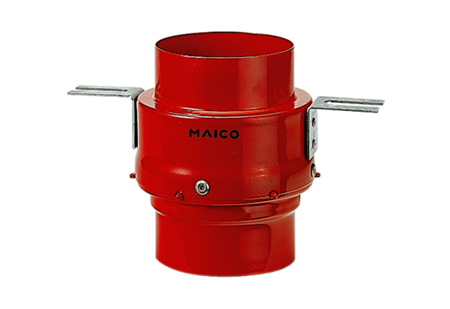Protupožarni stropni zglob TS 18 DN 180Jedinica za pakiranje: 1 komAsortiman: B
Broj artikla: 0151.0324Proizvođač: MAICO

